
INSTITUTO TECNOLOGICO DE IZTAPALAPA.

CARRERA: Ingenieria en Sistemas computacionales.

MATERIA: Automatas.

ALUMNO: Arturo Lemus Sanchez
Ruben Alejandro Herrera Gonzalez

MATRICULA: 171080330

GRUPO “Semestre”: 7AV-ISC FECHA: 24/01/21

TEMATICA A DESARROLLAR: “TEMAS VISTOS A LO LARGO DEL CURSO”



Teoría de autómatas.
La teoría de autómatas se ocupa de clasificar y estudiar de modo sistemático diferentes tipos de máquinas abstractas que llevan a cabo un procesamiento secuencial de la información.
En la década de los años 40 y cincuenta, una serie de investigadores estudiaron las maquinas más simples las cuales todavía hoy en día denominamos “Autómatas finitos”. Originalmente estos autómatas se propusieron para modelar el funcionamiento del cerebro y posterior mente resultaron extremadamente útiles para muchos otros propósitos.
Simbología de la representación de un autómata:
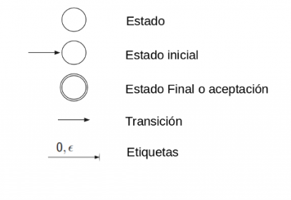
Definición formal de un autómata finito.
A= (Q, Σ, δ, S, F)
Q: Conjunto finito no vacío de estados:
Σ: Alfabeto de entrada.
δ: Función de transición (δ: QxΣ⮕Q)
Especifica a que estado pasa el autómata desde el estado actual al recibir un símbolo de entrada.
S: Conjunto finito de estados iniciales SΣQ.
F: Conjunto finito de estados finales, F<Q.

EJEMPLO 7,8,9: DISEÑA LOS AUTOMATAS FINITOS DETERMINISTAS QUE ACEPTEN LOS SIGUIENTES LENGUAJES CON EL ALFABETO {0,1}.
- El conjunto de todas las cadenas que terminen en 00.
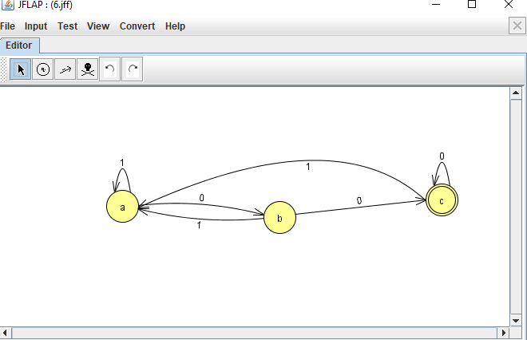
A: estado A. B= estado B. C= estado C.
Lenguaje: 0,1.
Q: {a, b, c}
Σ: {0,1}
δ:
 | 0 | 1
A | b | A
B | c | A
C | c | a

S: {a}
F: {c}

b) El conjunto de todas las cadenas con tres ceros consecutivos (no necesaria mente al final).
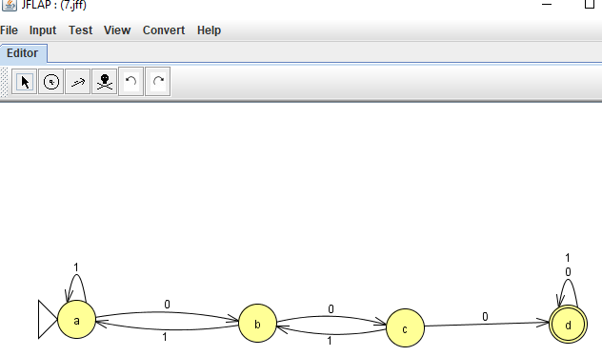
A: estado A. B: estado B. C: estado C. D: estado D.
Lenguaje: 0,1.
Q: {a, b, c, d}
Σ: {0,1}
δ:
 | 0 | 1
A | b | A
B | c | A
C | d | B
D | d | d

S: {a}
F: {d}

- El conjunto de cadenas que contengan la sub cadena 011.
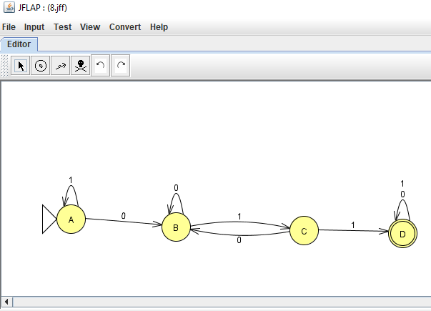
A: estado A. B: estado B. C: estado C. D: estado D.
Lenguaje: 0,1.

Q: {a, b, c, d}
Σ: {1,0}
δ:
 | 0 | 1
A | b | A
B | b | C
C | b | D
d | d | D

S: {a}
F: {d}

Ejemplo 10, 11: Diseña los autómatas finitos deterministas que aceptan los lenguajes con el alfabeto {0,1}.
- El conjunto de todas las cadenas tales que cada bloque de 5 símbolos consecutivos contenga al menos dos 00.
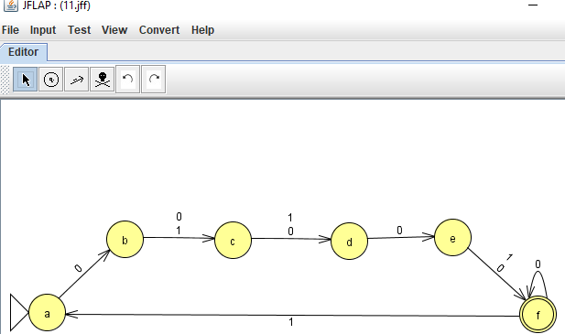
A: estado A. B: estado B. C: estado C. D: estado D.
E: estado e. F: estado f.
Lenguaje: 0,1.
Q: {a, b, c, d, e, f}
Σ: {0,1}
 | 0 | 1
A | B
B | C | C
C | D | D
D | E
E | F | F
F | F | A
δ:

S: {a}
F: {f}

B) El conjunto de todas las cadenas cuyo símbolo en la décima posición respecto del extremo derecho sea un 1.
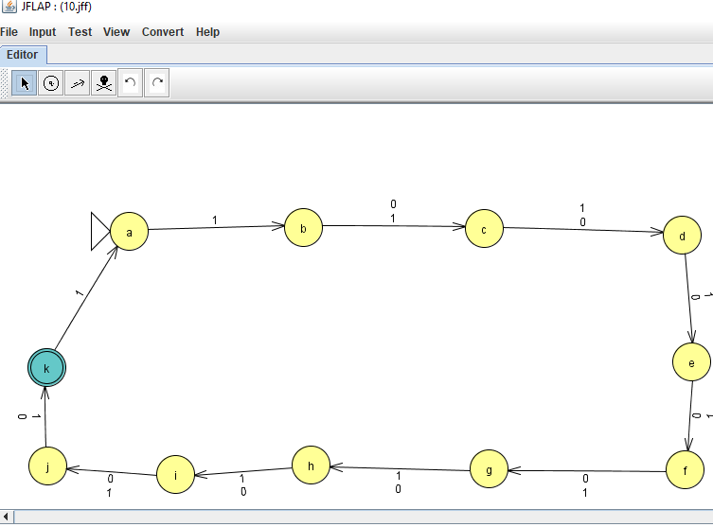
A: estado A. B: estado B. C: estado C. D: estado D.
E: estado e. F: estado f. G: estado G. H: estado H
I: estado I. J: estado J. K: estado K.
Lenguaje: 0,1.

Q: {a, b, c, d, e, f, g, h, i, j, k}
Σ: {0,1}
δ:
 | 0 | 1
A |  | B
B | c | C
C | d | D
D | e | E
E | f | F
F | g | G
G | h | H
H | i | I
I | j | J
j | k | K
k |  | a

S: {a}
F: {k}

EJEMPLO 12: DISEÑA UN AFD QUE ACEPTE LENGUAJE FORMADO POR CADENAS QUE EMPIEZAN CON LA SUBCADENA BA, TERMINAN CON LA SUB CADENA AB Y EN MEDIO TIENEN UN NUMERO DE C O D.
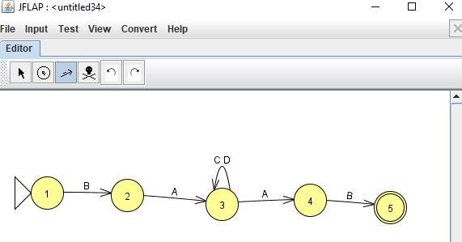

1: estado 1. 2: estado 2. 3: estado 3. 4: estado 4.
5: estado 5.
Lenguaje: B, A, C, D

Q: {1, 2, 3, 4, 5,}
Σ: {A, B, C, D}
 | A | B | C | D
1 |  | 2
2 | 3
3 |  |  | 3 | 3
4 | 4
5 |  | 5

δ:

S: {1}
F: {5}

EJEMPLO 13:
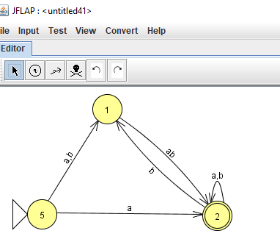
EJERCICIO 13: OBTENGA LOS ELEMENTOS DEL AUTOMATA FINITO Y DESCRIBE EL LENGUAJE QUE GENERA.
RESULTADO:
DISEÑA UN AFD QUE GENERA TODAS LAS CADENAS QUE INICIAN CON A O B, TERMINAN CON A O B Y EN MEDIO TIENEN UN NUMERO INDETERMIANDO DE A O B.
1: estado 1. 2: estado 2. 5: estado 5.
Lenguaje: A, B
Q: {5,1,2}
Σ: {A, B}
δ:
 | A | B
5 | 1,2 | 1
1 |  | 2
2 | 1,2 | 1,2

S: {5}
F: {2}

EJEMPLO 14: DISEÑA UN AUTOMATA FINITO DETERMINISTA QUE GENERA TODAS LAS CADENAS QUE INICIAN, CON A, B O E, Y QUE TERMINA CON A O B Y EN MEDIO TIENEN UN NUMERO INDETERMINADO DE A, B O E.
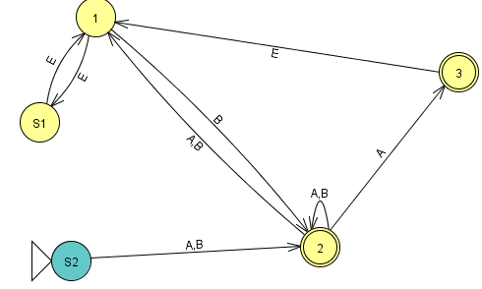
S1: estado S1. S2: estado S2. 1: estado 1. 2: estado 2.
3: estado 3.
Lenguaje: A, B, E
Q: {S1, S2, 1, 2, 3}
Σ: {A, B, E}
 | A | B | E
S1 |  |  | 1
S2 | 2 | 2
1 |  | 2
2 | 1,2,3 | 2,1
3 |  |  | 1

δ:

S: {S2}
F: {2, 3}

